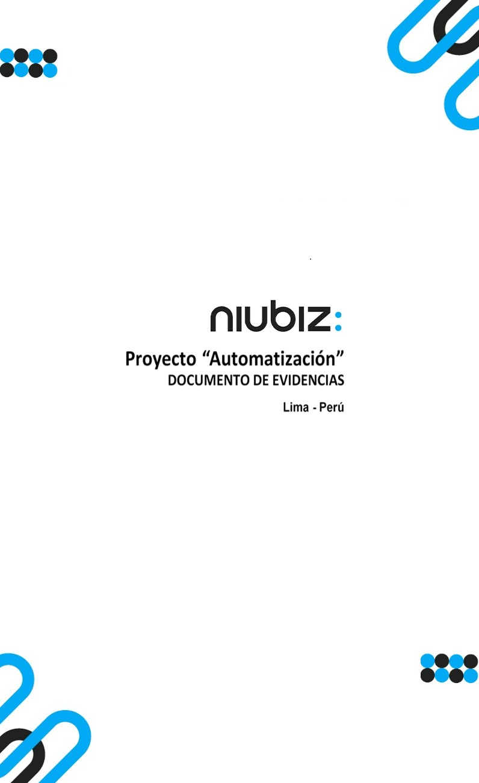  
Fecha : 01/09/2022, Hora : 07:55:01 | Cargo correctamente la URL: 'http://localhost/niubiz-demo/'   
Fecha : 01/09/2022, Hora : 07:55:05 | Configuración del Ambiente - APIS 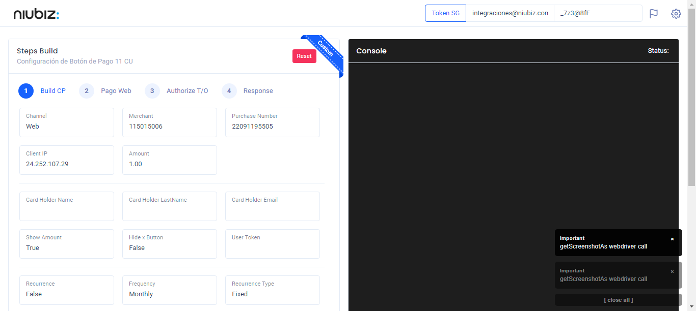  
Fecha : 01/09/2022, Hora : 07:55:15 | Construcción del caso de prueba a ejecutar 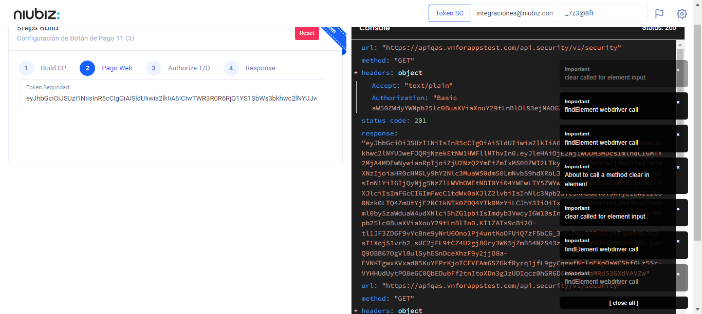  
Fecha : 01/09/2022, Hora : 07:55:19 | Se inicia la carga del formulario de pagos 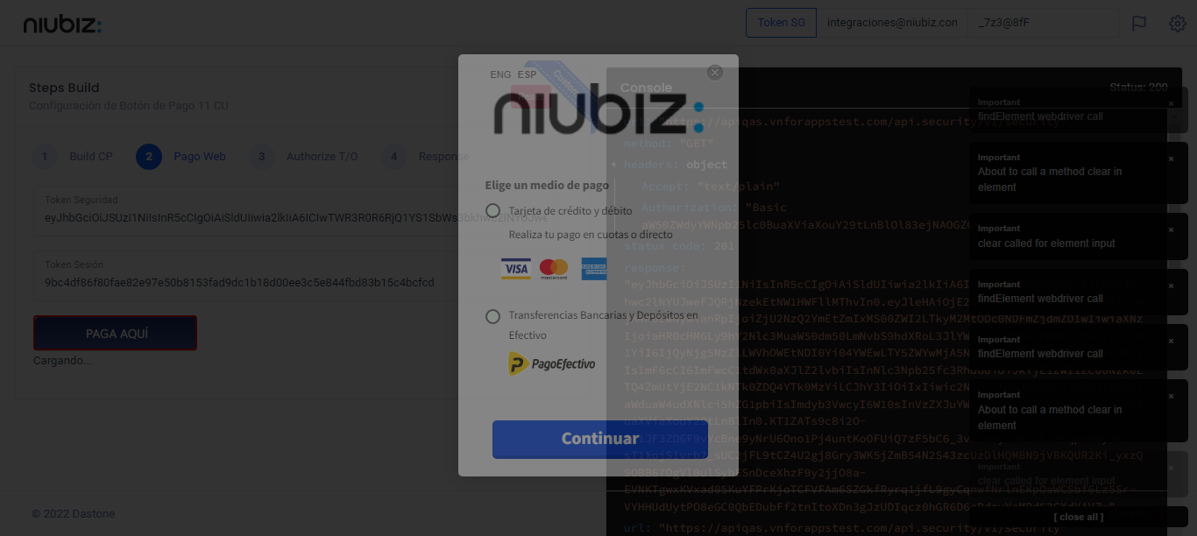  
Fecha : 01/09/2022, Hora : 07:55:22 | Selecciona Método de Pago 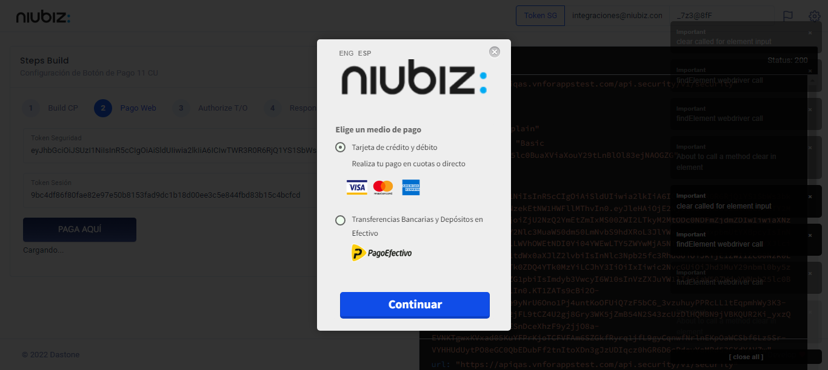  
Fecha : 01/09/2022, Hora : 07:55:43 | Completa los datos del formulario 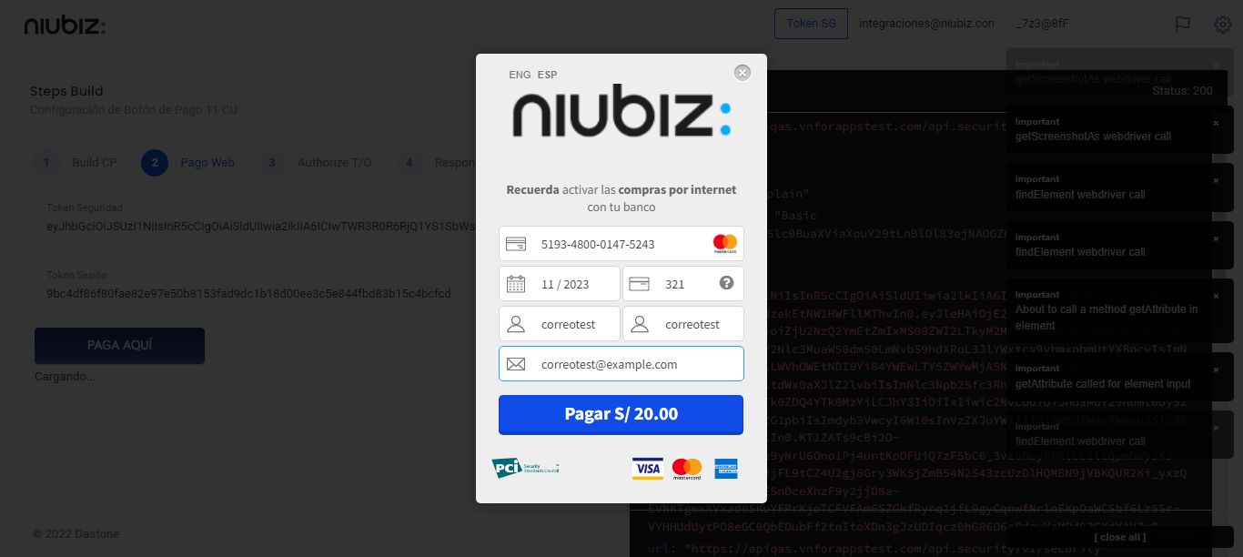  
Fecha : 01/09/2022, Hora : 07:55:53 | Autorización de Parámetros 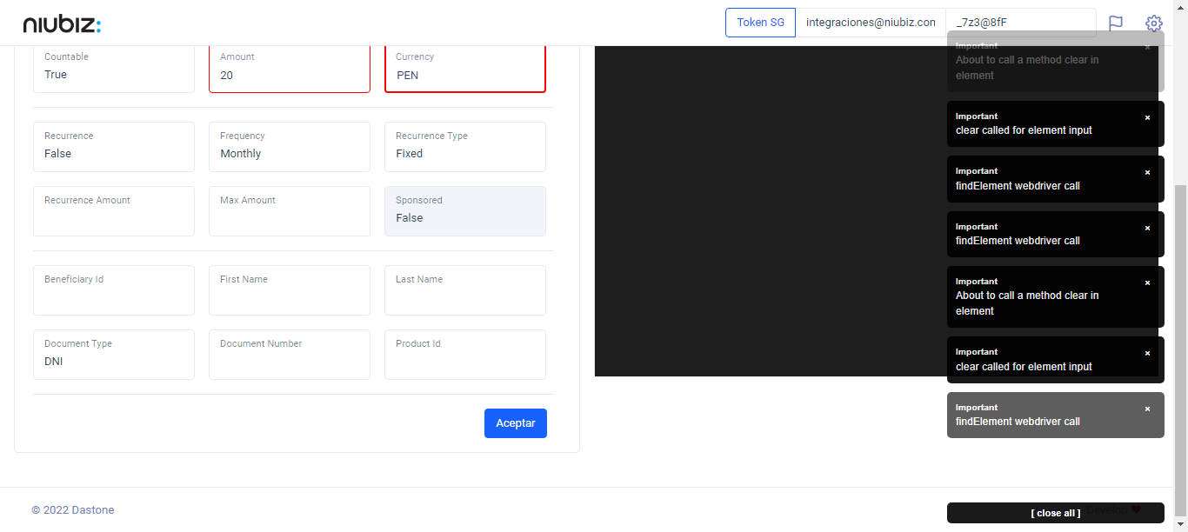  
Fecha : 01/09/2022, Hora : 07:56:23 | Valido la respuesta autorización 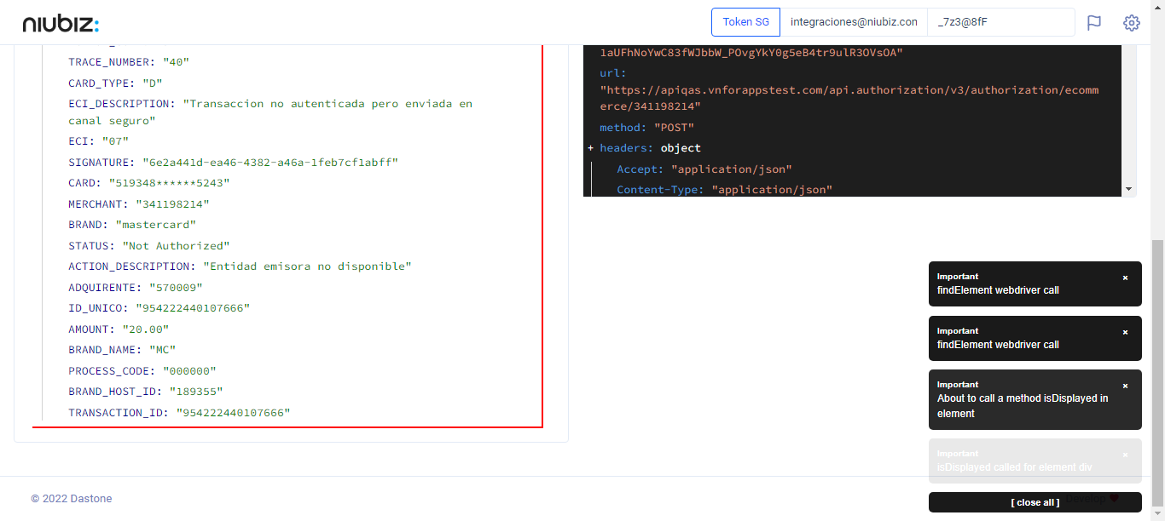  
Fecha : 01/09/2022, Hora : 07:56:23 | "{\"errorCode\":400,\"errorMessage\":\"Not Authorized\",\"header\":{\"ecoreTransactionUUID\":\"6e2a441d-ea46-4382-a46a-1feb7cf1abff\",\"ecoreTransactionDate\":1662080181179,\"millis\":18364},\"data\":{\"YAPE_ID\":\"\",\"CURRENCY\":\"0604\",\"TERMINAL\":\"00000001\",\"TRANSACTION_DATE\":\"220901195603\",\"BRAND_HOST_DATE_TIME\":\"220901195535\",\"ACTION_CODE\":\"912\",\"TRACE_NUMBER\":\"40\",\"CARD_TYPE\":\"D\",\"ECI_DESCRIPTION\":\"Transaccion no autenticada pero enviada en canal seguro\",\"ECI\":\"07\",\"SIGNATURE\":\"6e2a441d-ea46-4382-a46a-1feb7cf1abff\",\"CARD\":\"519348******5243\",\"MERCHANT\":\"341198214\",\"BRAND\":\"mastercard\",\"STATUS\":\"Not Authorized\",\"ACTION_DESCRIPTION\":\"Entidad emisora no disponible\",\"ADQUIRENTE\":\"570009\",\"ID_UNICO\":\"954222440107666\",\"AMOUNT\":\"20.00\",\"BRAND_NAME\":\"MC\",\"PROCESS_CODE\":\"000000\",\"BRAND_HOST_ID\":\"189355\",\"TRANSACTION_ID\":\"954222440107666\"}}" Fecha : 01/09/2022, Hora : 07:56:25 | Validación de ECI: 07 != 07